 | جــامعة ميدأوشــن  كلية الإعلام والتسويق  بكالوريوس تسويق رقمي

خطة بحثية مقدمة لدرجة البكالوريوس في التسويق الرقمي
اتجاهات الجمهور السعودي نحو الإعلانات الرقمية
المولدة بالذكاء الاصطناعي (دراسة ميدانية)
Saudi Public Attitudes toward AI-Generated Digital Advertising
إعداد:مروان الردادي
الرقم الأكاديمي: 232001500

تحت إشراف
د. علياء قمر

٢٠٢٦

ملخص الدراسة
هدفت هذه الدراسة إلى التعرف على اتجاهات الجمهور السعودي نحو الإعلانات الرقمية المولدة بالذكاء الاصطناعي، من خلال قياس مستوى الوعي بهذا النوع من الإعلانات، ومدى تقبل الجمهور لها، ومستوى الثقة فيها، وتأثيرها في التفاعل والسلوك الشرائي عبر منصات التواصل الاجتماعي. وتأتي أهمية الدراسة في ظل اتساع استخدام تقنيات الذكاء الاصطناعي التوليدي في إنتاج النصوص والصور والفيديوهات الإعلانية، وما يرتبط بذلك من فرص تسويقية وتحديات أخلاقية تتصل بالشفافية والخصوصية والمصداقية.
اعتمدت الدراسة على المنهج الوصفي المسحي، وتم تحليل نتائج استبيان إلكتروني طُبق على عينة قوامها 109 مفردات من مستخدمي وسائل التواصل الاجتماعي في المملكة العربية السعودية. وأظهرت النتائج أن جميع أفراد العينة يستخدمون وسائل التواصل الاجتماعي يومياً، وأن 93.6% منهم يلاحظون الإعلانات الرقمية دائماً أو أحياناً، كما برزت منصة يوتيوب بوصفها المنصة الأكثر عرضاً للإعلانات بنسبة 49.5%
كما كشفت النتائج عن ارتفاع الوعي باستخدام الذكاء الاصطناعي في الإعلان بنسبة 95.4%، وارتفاع إدراك الإبداع وجذب الانتباه في الإعلانات المولدة بالذكاء الاصطناعي، في مقابل مستوى ثقة متوسط بلغ 50.5% فقط. وتوصلت الدراسة إلى أن اتجاه الجمهور السعودي نحو هذا النوع من الإعلانات يمكن وصفه بأنه اتجاه إيجابي مشروط؛ إذ يقبل الجمهور الإعلانات المولدة بالذكاء الاصطناعي عندما تكون واضحة ومفيدة وجذابة، لكنه يظل أكثر حساسية تجاه الثقة والشفافية والبعد الإنساني .
الكلمات المفتاحية: الذكاء الاصطناعي، الإعلانات الرقمية، الإعلانات المولدة بالذكاء الاصطناعي، الجمهور السعودي، التسويق الرقمي، الثقة، التفاعل .

Abstract
This study examines Saudi public attitudes toward AI-generated digital advertising by measuring awareness, acceptance, trust, interaction, and perceived influence on purchase decisions across social media platforms. The topic is important because generative artificial intelligence is increasingly used to produce advertising text, images, videos, and personalized messages, while also raising concerns about transparency, privacy, authenticity, and consumer trust.
The study adopted a descriptive survey approach and analyzed an electronic questionnaire completed by 109 social media users in Saudi Arabia. The findings show that all respondents use social media daily, and 93.6% notice digital advertisements either always or sometimes. YouTube was the leading platform for ad exposure (49.5%), followed by TikTok, Snapchat, and Instagram.
Results also indicate a very high level of awareness of AI in advertising (95.4%) and positive perceptions of creativity and attention-grabbing features. However, trust was the weakest dimension, with only 50.5% expressing agreement that they trust AI-generated advertising. The study concludes that Saudi consumers tend to hold a conditionally positive attitude: they accept AI-generated ads when they are useful, clear, and visually attractive, but trust, disclosure, and human oversight remain essential for sustainable acceptance.
Keywords: Artificial Intelligence, AI-generated advertising, Digital Marketing, Saudi audience, Consumer Trust, Social Media Engagement.

فهرس المحتويات
الموضوع | صفحة المتن
المقدمة | 1
الإطار المفاهيمي للإعلانات الرقمية والذكاء الاصطناعي | 2
واقع البيئة الرقمية السعودية | 3
مشكلة الدراسة | 4
أهمية الدراسة | 5
أهداف وتساؤلات الدراسة | 6
الدراسات السابقة: المحور الأول | 7
الدراسات السابقة: المحور الثاني | 8
الدراسات السابقة: المحور الثالث | 9
التعليق على الدراسات السابقة والفجوة البحثية | 10
الإطار النظري | 11
الإجراءات المنهجية | 12
خصائص العينة | 13
نتائج الاستخدام والتعرض للإعلانات | 14-15
نتائج الوعي والاتجاهات والثقة | 16-18
نتائج التأثير السلوكي والتفاعل | 19-20
مناقشة النتائج | 21
النتائج العامة | 22
التوصيات | 23
الخاتمة والمراجع والملاحق | 24-25

قائمة الجداول والأشكال

جدول 1 الخصائص الديموغرافية لعينة الدراسة 14
جدول 2 استخدام وسائل التواصل الاجتماعي يومياً ومدة الاستخدام 15
جدول 3 ملاحظة الإعلانات والمنصات الأكثر عرضاً 16
جدول 4 نوع الإعلانات الأكثر ظهوراً والوعي بالذكاء الاصطناعي 17
جدول 5 الوعي والإبداع وجذب الانتباه 18
جدول 6 الثقة وتفضيل العنصر البشري 19
جدول 7 التأثير السلوكي والتفاعل والتوقعات المستقبلية 20

قائمة الأشكال

شكل 1توزيع العينة حسب الجنس 14
شكل 2 مدة استخدام وسائل التواصل الاجتماعي يومياً 15
شكل 3 مدى ملاحظة الإعلانات أثناء الاستخدام 16
شكل 4 نوع الإعلانات الأكثر ظهوراً 17
شكل 5 الوعي والتصورات الأولية نحو إعلانات الذكاء الاصطناعي 18
شكل 6الثقة وتفضيل العنصر البشري 19
شكل 7 الأثر السلوكي والتوقعات المستقبلية 20
شكل 8 مؤشرات مركبة لاتجاهات العينة 21

المقدمة
أصبحت الإعلانات الرقمية إحدى الأدوات الأكثر تأثيراً في تشكيل علاقة المؤسسات بالجمهور، فلم تعد الرسالة الإعلانية تقتصر على عرض المنتج أو الخدمة، بل أصبحت تعتمد على تحليل البيانات، وتخصيص المحتوى، واختيار التوقيت والمنصة والأسلوب المناسب لكل فئة من فئات الجمهور. ومع تطور تقنيات الذكاء الاصطناعي، انتقلت صناعة الإعلان من مرحلة الأتمتة البسيطة إلى مرحلة إنتاج محتوى إعلاني كامل يمكن أن يتضمن نصوصاً وصوراً ومقاطع فيديو وأفكاراً إبداعية مولدة آلياً.
يتزامن هذا التحول مع بيئة رقمية سعودية نشطة ومرتبطة بدرجة كبيرة بمنصات التواصل الاجتماعي. وتشير البيانات الرسمية الحديثة إلى أن انتشار الإنترنت في المملكة بلغ 99% في تقرير الإنترنت السعودي 2024، وأن الهاتف المحمول هو الجهاز الأكثر استخداماً لتصفح الإنترنت بنسبة 99.4%، كما أشار التقرير إلى أن 21.5% من مستخدمي الإنترنت في المملكة يستخدمون أنواعاً مختلفة من أدوات الذكاء الاصطناعي. ويجعل ذلك الجمهور السعودي ضمن بيئة مناسبة لدراسة تقبل الإعلانات الرقمية المولدة بالذكاء الاصطناعي.
غير أن استخدام الذكاء الاصطناعي في الإعلان لا يمثل مسألة تقنية فقط؛ بل يطرح أسئلة اتصالية وتسويقية مهمة: هل يشعر الجمهور بأن هذه الإعلانات أكثر إبداعاً؟ هل يثق في محتواها؟ هل تزيد من تفاعله ورغبته في الشراء؟ وهل يفضل الجمهور الإعلان الذي يصممه الإنسان مقارنة بالإعلان الذي يولده الذكاء الاصطناعي؟ لذلك تسعى هذه الدراسة إلى تقديم تحليل ميداني منظم لاتجاهات الجمهور السعودي نحو هذا النوع من الإعلانات، مع التركيز على أبعاد الوعي، والتقبل، والثقة، والتفاعل، والتأثير الشرائي.
تكتسب الدراسة أهميتها أيضاً من أن الذكاء الاصطناعي التوليدي أصبح جزءاً من أدوات التسويق المعاصرة؛ إذ توضح الأدبيات الحديثة أن الذكاء الاصطناعي لا يغير فقط طريقة إنتاج الإعلان، بل يؤثر كذلك في الاستهداف والتخصيص وتحسين أداء الحملات الإعلانية وقياس نتائجها. ومن ثم فإن فهم اتجاه الجمهور يمثل شرطاً أساسياً لاستخدام هذه التقنيات بطريقة فعالة ومسؤولة.

الإطار المفاهيمي للإعلانات الرقمية والذكاء الاصطناعي
يقصد بالإعلانات الرقمية كل الرسائل الترويجية التي تنشر عبر الوسائط والمنصات الرقمية، مثل مواقع التواصل الاجتماعي، ومحركات البحث، ومنصات الفيديو، والتطبيقات، والمواقع الإلكترونية. وتتميز هذه الإعلانات بقدرتها على الوصول السريع، وإمكانات القياس، وتخصيص الرسائل وفق خصائص المستخدمين وسلوكهم الرقمي. ومع دخول الذكاء الاصطناعي أصبح الإعلان الرقمي أكثر قدرة على تحليل البيانات واختيار الجمهور المناسب وتوليد المحتوى المناسب لكل سياق.
أما الإعلانات المولدة بالذكاء الاصطناعي فهي إعلانات يتم إنتاج جزء أساسي من محتواها أو تصميمها أو رسالتها باستخدام خوارزميات الذكاء الاصطناعي، وخصوصاً أدوات الذكاء الاصطناعي التوليدي القادرة على إنشاء النصوص والصور والفيديوهات والمؤثرات الصوتية. وقد يكون دور الإنسان في هذه الحالة موجهاً أو مراجعاً أو معدلاً للمخرجات، وهو ما يعرف عادة بنموذج الإنسان في الحلقة، أي الجمع بين سرعة التقنية وحساسية الحكم الإنساني.
توضح دراسات التسويق الحديثة أن الذكاء الاصطناعي يستخدم في مراحل متعددة من العملية التسويقية، منها جمع البيانات، وتجزئة السوق، والاستهداف، وتحديد الرسائل، والتخصيص، وتحسين الأداء. ويشير Huang وRust إلى أن الذكاء الاصطناعي في التسويق يمكن فهمه من خلال ثلاثة مستويات: ذكاء آلي ميكانيكي للمهام المتكررة، وذكاء تحليلي لمعالجة البيانات واتخاذ القرار، وذكاء عاطفي لفهم التفاعلات والمشاعر. ويساعد هذا التصور في تفسير تنوع استخدامات الذكاء الاصطناعي في الإعلان الرقمي.
وفي سياق الإعلان، تظهر أهمية التمييز بين الكفاءة والإقناع. فقد ينتج الذكاء الاصطناعي إعلاناً جذاباً وسريعاً ومنخفض التكلفة، لكن نجاحه يعتمد على مدى شعور الجمهور بالمصداقية والملاءمة والاحترام. لذلك لا يمكن قياس نجاح الإعلان المولد بالذكاء الاصطناعي بمجرد الإبداع البصري، بل يجب قياسه من خلال الثقة، والتفاعل، والتأثير في القرار الشرائي، ومدى قبول الجمهور لمعرفة أن الإعلان مولد آلياً.

واقع البيئة الرقمية السعودية وأهمية الموضوع
تعد المملكة العربية السعودية من البيئات الرقمية المتقدمة في المنطقة، حيث يرتبط الجمهور السعودي بدرجة عالية بالإنترنت ومنصات التواصل الاجتماعي والتطبيقات الذكية. ويعني ذلك أن الجمهور يتعرض يومياً لعدد كبير من الرسائل الإعلانية، وأن الإعلان الرقمي أصبح جزءاً من التجربة الاتصالية اليومية، لا مجرد نشاط تسويقي عابر. ويظهر هذا بوضوح في نتائج الاستبيان الحالي التي بينت أن جميع أفراد العينة يستخدمون وسائل التواصل الاجتماعي بشكل يومي.
تدعم السياسات الوطنية كذلك التوسع في استخدام البيانات والذكاء الاصطناعي في مختلف القطاعات. فقد أشارت الهيئة السعودية للبيانات والذكاء الاصطناعي إلى أن تقدم المملكة في مجال الذكاء الاصطناعي يرتبط بمحاور تشمل السياسات والتنظيمات، والاستثمار، والبنية التحتية، والبيانات، والقدرات البشرية، والبحث والابتكار، والتبني. وهذا المناخ العام يزيد من احتمالية توسع الشركات والمؤسسات في توظيف أدوات الذكاء الاصطناعي داخل الحملات الرقمية.
مع ذلك، فإن اتساع الاستخدام لا يعني بالضرورة اكتمال الثقة. فالمستهلك الرقمي أصبح أكثر وعياً بمخاطر التلاعب البصري، والمحتوى المزيف، واستخدام البيانات الشخصية، وضعف الإفصاح عن مصدر المحتوى. ولذلك تؤكد المبادئ الدولية الحديثة للذكاء الاصطناعي على الشفافية والإفصاح المسؤول، كما بدأت منصات كبرى مثل ميتا في وضع ملصقات معلوماتية على المحتوى الناتج عن الذكاء الاصطناعي أو المعدل به، الأمر الذي يعكس تحولاً عالمياً نحو مطالبة المستخدم بمعرفة طبيعة المحتوى الذي يتعرض له.
من هنا تبرز أهمية الدراسة الحالية في رصد الاتجاه الفعلي للجمهور السعودي، لأن نجاح الإعلانات المولدة بالذكاء الاصطناعي لا يتوقف على قدرة التقنية وحدها، بل يتوقف على قبول الجمهور لها، وثقته بها، واستعداده للتفاعل معها أو اتخاذ قرار شرائي بناءً عليها. وهذا يجعل الدراسة مفيدة أكاديمياً وتطبيقياً للشركات، وصناع المحتوى، والمسوقين الرقميين، والجهات التنظيمية.

مشكلة الدراسة
شهدت السنوات الأخيرة تطوراً ملحوظاً في استخدام تقنيات الذكاء الاصطناعي في مجال التسويق الرقمي، حيث أصبحت الشركات قادرة على إنتاج محتوى إعلاني متنوع بسرعة كبيرة، وتخصيص الرسائل الإعلانية بناءً على بيانات المستخدمين وسلوكهم الرقمي. كما أسهم الذكاء الاصطناعي في تحسين الاستهداف، ورفع كفاءة الحملات، وتقليل تكلفة إنتاج بعض أشكال المحتوى الإعلاني.
إلا أن هذا التطور يطرح إشكالية بحثية تتعلق بمدى تقبل الجمهور لهذا النوع من الإعلانات، خصوصاً عندما يدرك أن الإعلان لم ينتج بالكامل بواسطة إنسان، بل باستخدام خوارزميات وأدوات توليد آلية. فبعض المستخدمين قد ينظرون إلى الإعلان المولد بالذكاء الاصطناعي بوصفه أكثر إبداعاً وحداثة، بينما قد يرى آخرون أنه أقل إنسانية أو أقل مصداقية، وخاصة في الإعلانات التي تعتمد على صور أشخاص افتراضيين أو رسائل مبالغ في تخصيصها.
وتتمثل مشكلة الدراسة في محاولة التعرف على اتجاهات الجمهور السعودي نحو الإعلانات الرقمية المولدة بالذكاء الاصطناعي، وقياس مستوى الوعي بها، ومدى الثقة فيها، وتأثيرها على التفاعل والقرار الشرائي. كما تحاول الدراسة الكشف عن الفجوة بين الإعجاب بالشكل الإبداعي للإعلان وبين الثقة في مضمونه، وهي فجوة ظهرت بوضوح في نتائج الاستبيان، حيث ارتفعت مؤشرات الإبداع وجذب الانتباه والتأثير الشرائي، بينما بقيت الثقة في مستوى متوسط.
وعليه يمكن صياغة مشكلة الدراسة في السؤال الرئيس الآتي: ما اتجاهات الجمهور السعودي نحو الإعلانات الرقمية المولدة بالذكاء الاصطناعي، وما مدى تأثير هذه الإعلانات في الثقة والتفاعل والقرار الشرائي لدى مستخدمي وسائل التواصل الاجتماعي؟

أهمية الدراسة
تنبع أهمية الدراسة من التوسع الكبير في استخدام الذكاء الاصطناعي في الإعلان الرقمي، خاصة في ظل قدرة الأدوات التوليدية على إنتاج صور ونصوص وفيديوهات خلال وقت قصير وبكلفة أقل من بعض أساليب الإنتاج التقليدي. وهذا التوسع يفرض حاجة إلى فهم كيفية استقبال الجمهور لهذه الإعلانات، لأن الجمهور هو الطرف الذي يحدد في النهاية قيمة الرسالة الإعلانية وتأثيرها.
الأهمية العلمية للدراسة تتمثل في أنها تضيف إلى الدراسات العربية في مجال التسويق الرقمي والذكاء الاصطناعي، من خلال التركيز على الجمهور السعودي تحديداً. ورغم كثرة الأدبيات الأجنبية حول الذكاء الاصطناعي في التسويق، ما زالت الدراسات العربية التي تقيس اتجاه الجمهور نحو الإعلانات المولدة بالذكاء الاصطناعي محدودة، وخاصة من زاوية الجمع بين الثقة والتفاعل والسلوك الشرائي.
أما الأهمية التطبيقية فتظهر في أن نتائج الدراسة تساعد الشركات والمسوقين على فهم الشروط التي تجعل الإعلان المولد بالذكاء الاصطناعي أكثر قبولاً لدى الجمهور. فالنتائج لا تشير إلى رفض الجمهور لهذه الإعلانات، بل تكشف عن قبول مرتفع مشروط بوجود عناصر الثقة والوضوح والشفافية والجاذبية. وهذا يساعد المسوقين على تجنب الاعتماد المفرط على التقنية دون مراعاة البعد الإنساني والأخلاقي.
كما تفيد الدراسة الجهات التعليمية والبحثية في تطوير موضوعات مستقبلية تتعلق بتأثير الذكاء الاصطناعي في الاتصال التسويقي، وتفيد الجهات التنظيمية في دعم مبادئ الإفصاح وحماية البيانات ووضوح المحتوى. وبذلك تجمع الدراسة بين البعد الأكاديمي والبعد المهني، وتقدم نتائج قابلة للتوظيف في تحسين جودة الحملات الرقمية.

أهداف وتساؤلات الدراسة

أهداف الدراسة
- التعرف على اتجاهات الجمهور السعودي نحو الإعلانات الرقمية المولدة باستخدام الذكاء الاصطناعي.
- قياس مستوى وعي المستخدمين بوجود الذكاء الاصطناعي في إنتاج وتصميم الإعلانات الرقمية.
- التعرف على مستوى ثقة الجمهور في الإعلانات التي يتم إنشاؤها أو دعمها باستخدام تقنيات الذكاء الاصطناعي.
- تحليل تأثير الإعلانات المولدة بالذكاء الاصطناعي في جذب انتباه الجمهور، وزيادة تفاعله، والتأثير في قراره الشرائي.
- تحديد الفجوة بين تقبل الجمهور للإبداع التقني في الإعلانات الرقمية وبين مستوى ثقته في محتواها الإعلاني.
- تقديم توصيات عملية للشركات والمسوقين حول الاستخدام المسؤول والفعال للإعلانات الرقمية المولدة بالذكاء الاصطناعي.

تساؤلات الدراسة
- ما اتجاهات الجمهور السعودي نحو الإعلانات الرقمية المولدة باستخدام الذكاء الاصطناعي؟
- ما مدى وعي الجمهور باستخدام الذكاء الاصطناعي في إنتاج وتصميم الإعلانات الرقمية؟
- ما مستوى ثقة الجمهور في الإعلانات المولدة أو المدعومة بالذكاء الاصطناعي؟
- ما مدى تأثير الإعلانات المولدة بالذكاء الاصطناعي في القرار الشرائي للجمهور؟
- ما درجة تفاعل الجمهور مع الإعلانات الرقمية المولدة باستخدام الذكاء الاصطناعي؟
- هل يفضل الجمهور الإعلانات التي ينتجها البشر مقارنة بالإعلانات المولدة آليًا؟
- ما التوصيات التي يمكن تقديمها لتحسين قبول الجمهور للإعلانات الرقمية المولدة بالذكاء الاصطناعي؟

الدراسات السابقة - المحور الأول: الذكاء الاصطناعي في التسويق الرقمي
المحور: دور الذكاء الاصطناعي في تطوير التسويق الرقمي
يتناول هذا المحور الدراسات التي ركزت على دور الذكاء الاصطناعي في تطوير التسويق الرقمي عموماً، من حيث تحليل البيانات، وتجزئة الجمهور، والتخصيص، وتحسين العلاقات مع العملاء. وتعد دراسة Davenport وآخرين (2020) من الدراسات المؤسسة في هذا المجال؛ إذ أوضحت أن الذكاء الاصطناعي سيغير استراتيجيات التسويق وسلوك المستهلكين من خلال أبعاد متعددة تشمل مستوى الذكاء، ونوع المهمة، ودرجة دمج التقنية في تجربة العميل. وأكدت الدراسة أن الذكاء الاصطناعي يكون أكثر فاعلية عندما يعزز قرارات المديرين والمسوقين بدلاً من أن يحل محلهم بالكامل.
أما دراسة Huang وRust (2021) فقد قدمت إطاراً استراتيجياً للذكاء الاصطناعي في التسويق، وميزت بين الذكاء الميكانيكي والذكاء التحليلي والذكاء العاطفي. وتفيد هذه الدراسة البحث الحالي لأنها توضح أن الذكاء الاصطناعي لا يقتصر على إنتاج المحتوى، بل يمتد إلى فهم الجمهور وتخصيص الرسائل وتحديد مواقع العلامة التجارية في ذهن المستهلك.
كما تقدم دراسة Dwivedi وآخرين (2021) منظوراً متعدد التخصصات للذكاء الاصطناعي، موضحةً أن هذه التقنية تخلق فرصاً كبيرة للابتكار والكفاءة، لكنها في الوقت نفسه تفرض تحديات تتعلق بالحوكمة والثقة والأخلاقيات. وتبرز أهمية هذه الدراسة في أنها تربط بين الفوائد الاقتصادية والتحديات الاجتماعية، وهو ما يتصل مباشرة بالإعلانات المولدة بالذكاء الاصطناعي.
التعليق على المحور: يتضح من هذا المحور أن الذكاء الاصطناعي أصبح جزءاً أساسياً من البنية التسويقية الحديثة، لكنه لا يحقق أثره الإيجابي بمجرد استخدامه تقنياً. فالقيمة التسويقية تتحقق عندما تستخدم التقنية في فهم الجمهور وتقديم محتوى ملائم، مع الحفاظ على الثقة والشفافية والرقابة الإنسانية.

الدراسات السابقة - المحور الثاني: الذكاء الاصطناعي في الإعلان
يركز هذا المحور على الدراسات التي تناولت تطبيقات الذكاء الاصطناعي داخل صناعة الإعلان، مثل الاستهداف، والتخصيص، وإنشاء المحتوى، وتحسين أداء الإعلان. وتقدم دراسة Gao وآخرين (2023) مراجعة مهمة لتطبيقات الذكاء الاصطناعي في الإعلان، حيث ركزت على أربعة مجالات رئيسية: الاستهداف، والتخصيص، وإنشاء المحتوى، وتحسين الإعلان. وأوضحت الدراسة أن الذكاء الاصطناعي يفتح فرصاً واسعة أمام المعلنين، لكنه يثير في الوقت نفسه قضايا أخلاقية تتعلق بالخصوصية والتحيز والشفافية.
وتشير دراسات أحدث عن الإعلانات المولدة بالذكاء الاصطناعي إلى أن الجمهور لا يتعامل مع هذه الإعلانات بطريقة واحدة؛ فاستجابته تختلف حسب نوع الرسالة الإعلانية وطبيعة المنتج ومستوى الإفصاح عن استخدام الذكاء الاصطناعي. وتوضح دراسة منشورة في Journal of Business Research عام 2024 أن المستهلكين قد يفضلون الإعلانات المولدة بالذكاء الاصطناعي عندما تعتمد على مناشدات عملية أو إنجازية، بينما تميل الإعلانات ذات البعد الإنساني أو العاطفي إلى الاستفادة من اللمسة البشرية.
يرتبط ذلك بنتائج الدراسة الحالية التي أظهرت ارتفاع إدراك الإبداع وجذب الانتباه في الإعلانات المولدة بالذكاء الاصطناعي، لكنها أظهرت أيضاً تفضيل 56.9% من العينة للإعلانات البشرية. وهذا يعني أن الجمهور لا يرفض الذكاء الاصطناعي من حيث المبدأ، لكنه لا يزال يرى قيمة في الحس الإنساني، خاصة عندما يتعلق الإعلان بالثقة أو المشاعر أو التجربة الشخصية
التعليق على المحور: تكشف الدراسات السابقة أن الإعلان المولد بالذكاء الاصطناعي ينجح عندما يستخدم كأداة مساعدة لرفع الجودة والتخصيص، لا كبديل كامل عن الفهم الإنساني للجمهور. ومن ثم فإن أفضل نموذج عملي هو الدمج بين الإبداع الإنساني والقدرة التقنية للذكاء الاصطناعي.

الدراسات السابقة - المحور الثالث: الثقة والشفافية والأخلاقيات
يتناول هذا المحور الدراسات والتقارير التي ركزت على الثقة في الذكاء الاصطناعي، وهي قضية أساسية في الإعلانات الرقمية لأن الإعلان يعتمد على الإقناع، ولا يمكن للإقناع أن يستمر دون مصداقية. وتشير المبادئ المحدثة لمنظمة التعاون الاقتصادي والتنمية عام 2024 إلى أهمية الشفافية والإفصاح المسؤول في أنظمة الذكاء الاصطناعي، بما يتيح للمستخدمين فهم طبيعة الأنظمة التي يتفاعلون معها وقدراتها وحدودها.
كما أظهرت تقارير الثقة الاستهلاكية في الذكاء الاصطناعي التوليدي أن المستهلكين ينظرون بإيجابية إلى بعض فوائد الذكاء الاصطناعي، لكنهم في الوقت نفسه يبدون مخاوف واضحة من المحتوى المزيف، والاحتيال، والخصوصية، والأمن السيبراني، والمعلومات غير الدقيقة. وتفيد هذه النتائج في تفسير لماذا جاءت الثقة في الدراسة الحالية أقل من مؤشرات الإبداع والتفاعل.
وفي سياق منصات التواصل الاجتماعي، أعلنت ميتا في 2024 توسيع استخدام ملصقات معلوماتية للمحتوى الناتج عن الذكاء الاصطناعي أو المعدل به، معتبرة أن توفير الشفافية والسياق الإضافي أصبح أفضل من الاكتفاء بالحذف في كثير من الحالات. وتدل هذه الخطوة على أن قضية الإفصاح لم تعد اختياراً تسويقياً فقط، بل أصبحت معياراً متزايد الأهمية في إدارة ثقة الجمهور
التعليق على المحور: تتفق الأدبيات الحديثة على أن الثقة هي المتغير الأكثر حساسية في علاقة الجمهور بالذكاء الاصطناعي. لذلك فإن الإعلان المولد بالذكاء الاصطناعي يحتاج إلى وضوح في الإفصاح، واحترام للخصوصية، وتجنب المبالغة أو التضليل، مع وجود مراجعة بشرية قبل النشر.

التعليق على الدراسات السابقة والفجوة البحثية
من خلال استعراض الدراسات السابقة يتضح أن هناك اتفاقاً عاماً على أن الذكاء الاصطناعي أصبح أداة مؤثرة في التسويق الرقمي والإعلان، وأنه يتيح فرصاً مهمة في التخصيص والإنتاج السريع وتحسين الأداء. كما تتفق الدراسات على أن هذه التقنية لا تخلو من تحديات، خاصة ما يتعلق بالخصوصية والشفافية والثقة وجودة المحتوى.
وتظهر أوجه الاختلاف في زاوية تناول الموضوع. فبعض الدراسات ركزت على الفوائد الاستراتيجية للذكاء الاصطناعي في التسويق، وبعضها ركز على آليات الإعلان والاستهداف، بينما اهتمت دراسات أخرى بالثقة والأخلاقيات. أما الدراسة الحالية فتجمع بين هذه الاتجاهات من خلال قياس اتجاه الجمهور السعودي ميدانياً نحو الإعلانات الرقمية المولدة بالذكاء الاصطناعي
تتمثل الفجوة البحثية في قلة الدراسات العربية التي تناولت اتجاهات الجمهور السعودي نحو الإعلانات المولدة بالذكاء الاصطناعي، وخاصة الدراسات التي تربط بين الوعي والتقبل والثقة والتفاعل والقرار الشرائي في إطار واحد. كما أن كثيراً من الدراسات السابقة تناولت الذكاء الاصطناعي في التسويق بشكل عام، دون التركيز الكافي على إدراك الجمهور للإعلان عندما يعرف أو يشعر أن محتواه مولد آلياً
وتسعى هذه الدراسة إلى سد هذه الفجوة من خلال تقديم تحليل ميداني يعتمد على نتائج استبيان، مع إبراز التناقض المهم بين ارتفاع مؤشرات الجاذبية والتأثير من جهة، ومتوسط الثقة من جهة أخرى. وهذا التناقض يمثل جوهر الدراسة الحالية، لأنه يوضح أن التحدي الحقيقي أمام الإعلانات المولدة بالذكاء الاصطناعي ليس في لفت الانتباه فقط، بل في تحويل هذا الانتباه إلى ثقة وتفاعل مستدام

الإطار النظري للدراسة
يمكن تفسير موضوع الدراسة من خلال الدمج بين مدخل قبول التكنولوجيا ومدخل الثقة في الاتصال التسويقي. فالإعلانات المولدة بالذكاء الاصطناعي تمثل تقنية جديدة نسبياً في نظر الجمهور، وبالتالي يتأثر قبولها بإدراك المنفعة، وسهولة الفهم، والجاذبية، ومستوى المخاطر المتوقعة. فإذا رأى المستخدم أن الإعلان مفيد وملائم وجذاب، زادت احتمالية تقبله والتفاعل معه.
في المقابل، لا يكفي إدراك المنفعة وحده لتكوين اتجاه إيجابي مستقر. فالمستهلك قد يتفاعل مع إعلان جذاب لكنه لا يثق في رسالته أو في الجهة التي أنتجته. لذلك تمثل الثقة متغيراً وسيطاً مهماً بين التعرض للإعلان وبين التأثير الشرائي. ويظهر هذا بوضوح في النتائج الحالية، حيث جاءت مؤشرات الجاذبية والقرار الشرائي مرتفعة، بينما جاءت الثقة في مستوى متوسط.
كما يمكن الاستفادة من مفهوم الشفافية الرقمية في تفسير اتجاهات الجمهور. فكلما كان الإعلان واضح المصدر، ولا يخفي استخدام الذكاء الاصطناعي بطريقة مضللة، وكان ملتزماً بحماية البيانات وعدم المبالغة في الادعاءات، زاد احتمال قبوله. أما عندما يشعر الجمهور أن الإعلان يستغل بياناته أو يخفي طبيعته الاصطناعية، فإن الثقة قد تنخفض حتى لو كان الإعلان جاذباً من الناحية الفنية.
بناءً على ذلك، يفترض الإطار النظري للدراسة أن اتجاه الجمهور نحو الإعلانات المولدة بالذكاء الاصطناعي يتكون من أربعة أبعاد مترابطة: الوعي بالتقنية، والتقييم الإدراكي للإبداع والجاذبية، والثقة والشفافية، والأثر السلوكي المتمثل في التفاعل والقرار الشرائي. ويعد هذا الإطار مناسباً لتحليل نتائج الاستبيان وتفسيرها بصورة غير سطحية.

الإجراءات المنهجية للدراسة
نوع الدراسة ومنهجها
تنتمي هذه الدراسة إلى الدراسات الوصفية؛ لأنها تسعى إلى وصف اتجاهات الجمهور السعودي نحو ظاهرة اتصالية وتسويقية حديثة، وهي الإعلانات الرقمية المولدة بالذكاء الاصطناعي. وقد اعتمدت الدراسة على منهج المسح بالعينة، باعتباره المنهج الأنسب لجمع بيانات كمية حول آراء واتجاهات مستخدمي وسائل التواصل الاجتماعي.
مجتمع وعينة الدراسة
يتمثل مجتمع الدراسة في مستخدمي وسائل التواصل الاجتماعي في المملكة العربية السعودية ممن يتعرضون للإعلانات الرقمية عبر الإنترنت. وتم تحليل بيانات عينة قوامها 109 مفردات، وهي عينة مناسبة لطبيعة الدراسة الاستطلاعية الوصفية، خصوصاً أن جميع أفرادها يستخدمون وسائل التواصل الاجتماعي يومياً، وهو ما يجعلهم ضمن الجمهور الفعلي المعرض للإعلانات الرقمية.
أداة جمع البيانات والمعالجة الإحصائية
اعتمدت الدراسة على الاستبيان الإلكتروني كأداة رئيسية لجمع البيانات. وتضمن الاستبيان أسئلة عن الخصائص الديموغرافية، وكثافة استخدام وسائل التواصل، وملاحظة الإعلانات، والمنصات الأكثر تعرضاً، ومستوى الوعي بالذكاء الاصطناعي، وتقييم الإبداع والثقة والتأثير الشرائي والتفاعل. وتمت معالجة النتائج باستخدام التكرارات والنسب المئوية، مع حساب مؤشرات مركبة تساعد في تفسير الاتجاه العام.
ونظراً لعدم توافر البيانات الخام على مستوى كل مفردة، تم الاقتصار في هذه النسخة على التحليل الوصفي للنسب والتكرارات، مع تقديم تفسير منهجي للنتائج. ويستحسن في الدراسات اللاحقة حساب معامل الثبات مثل ألفا كرونباخ عند توافر ملف البيانات الخام كاملاً.

خصائص عينة الدراسة

جدول 1 الخصائص الديموغرافية لعينة الدراسة
المتغير | الفئة | التكرار | النسبة %
الجنس | ذكور | 77 | 70.6
الجنس | إناث | 32 | 29.4
العمر | 30-39 سنة | 49 | 45.0
العمر | 20-29 سنة | 35 | 32.1
العمر | فئات أخرى | 25 | 22.9
المستوى التعليمي | بكالوريوس | 74 | 67.9
المستوى التعليمي | دبلوم | 23 | 21.1
المستوى التعليمي | مؤهلات أخرى | 12 | 11.0
الإجمالي | - | 109 | 100.0

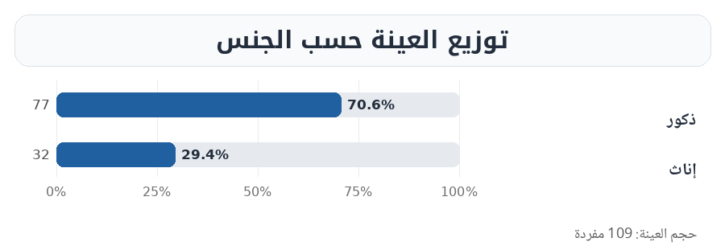
شكل 1توزيع العينة حسب الجنس
يتضح من الجدول أن غالبية أفراد العينة من الذكور بنسبة 70.6%، مقابل 29.4% من الإناث. كما تتركز النسبة الأكبر في الفئة العمرية 30-39 سنة، يليها عمر 20-29 سنة، وهو ما يشير إلى أن العينة تضم فئات شابة وراشدة نشطة رقمياً. أما من حيث المستوى التعليمي، فقد جاءت النسبة الأكبر من حملة البكالوريوس بنسبة 67.9%، مما يدعم قدرة العينة على فهم الأسئلة المرتبطة بالتقنية والإعلان الرقمي

نتائج الاستخدام اليومي ومدة التعرض
جدول 2 استخدام وسائل التواصل الاجتماعي يومياً ومدة الاستخدام
السؤال | الإجابة | التكرار | النسبة %
هل تستخدم وسائل التواصل يومياً؟ | نعم | 109 | 100.0
مدة الاستخدام | 3-5 ساعات | 63 | 57.8
مدة الاستخدام | 1-3 ساعات | 26 | 23.9
مدة الاستخدام | أكثر من 5 ساعات | 17 | 15.6
مدة الاستخدام | أقل من ساعة | 3 | 2.8

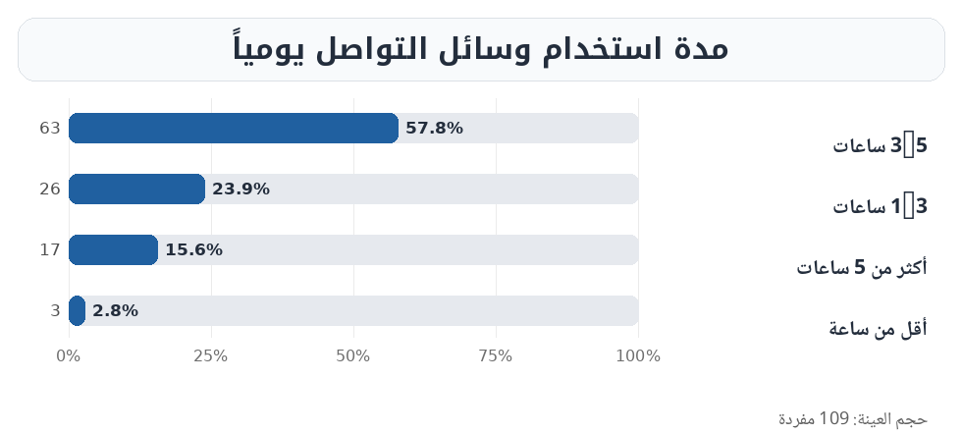
شكل 2 مدة استخدام وسائل التواصل الاجتماعي يومياً
تكشف النتائج أن جميع أفراد العينة يستخدمون وسائل التواصل الاجتماعي بشكل يومي، وهي نتيجة مهمة لأنها تؤكد أن العينة معرضة فعلياً للإعلانات الرقمية. كما أن 73.4% من العينة يستخدمون هذه الوسائل أكثر من ثلاث ساعات يومياً، مما يعني أن كثافة التعرض للإعلانات مرتفعة، وأن آراء العينة مبنية غالباً على خبرة استخدام فعلية وليست على تصور نظري

ملاحظة الإعلانات والمنصات الأكثر عرضاً

جدول 3 ملاحظة الإعلانات والمنصات الأكثر عرضاً
المحور | الفئة | التكرار | النسبة %
ملاحظة الإعلانات | دائماً | 79 | 72.5
ملاحظة الإعلانات | أحياناً | 23 | 21.1
ملاحظة الإعلانات | نادراً | 7 | 6.4
المنصة الأكثر عرضاً | يوتيوب | 54 | 49.5
المنصة الأكثر عرضاً | تيك توك | 22 | 20.2
المنصة الأكثر عرضاً | سناب شات | 15 | 13.8
المنصة الأكثر عرضاً | إنستقرام | 12 | 11.0
المنصة الأكثر عرضاً | منصات أخرى | 6 | 5.5

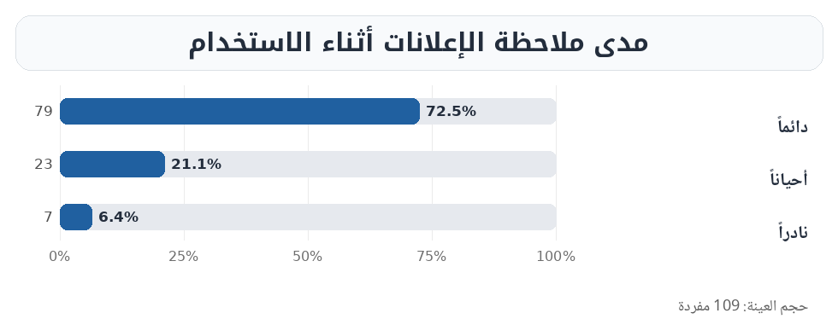
شكل 3 مدى ملاحظة الإعلانات أثناء الاستخدام

يشير ارتفاع نسبة من يلاحظون الإعلانات دائماً أو أحياناً إلى 93.6% إلى أن الإعلان الرقمي حاضر بقوة في تجربة العينة اليومية. وقد تصدرت منصة يوتيوب بنسبة 49.5%، وهو ما يمكن تفسيره بطبيعة الفيديو الإعلاني وبوجود صيغ يصعب تخطيها أحياناً. كما ظهر تيك توك بنسبة 20.2%، بما يعكس تنامي الإعلانات القصيرة والسريعة ذات الطابع البصري.

أنواع الإعلانات ومستوى الوعي بالذكاء الاصطناعي

جدول 4 نوع الإعلانات الأكثر ظهوراً والوعي بالذكاء الاصطناعي
المحور | الفئة | التكرار | النسبة %
نوع الإعلان | ملابس | 38 | 34.9
نوع الإعلان | تجميل | 21 | 19.3
نوع الإعلان | أغذية | 17 | 15.6
نوع الإعلان | سفر | 16 | 14.7
نوع الإعلان | أنواع أخرى | 17 | 15.6
الوعي بالذكاء الاصطناعي | نعم | 104 | 95.4
الوعي بالذكاء الاصطناعي | غير ذلك | 5 | 4.6

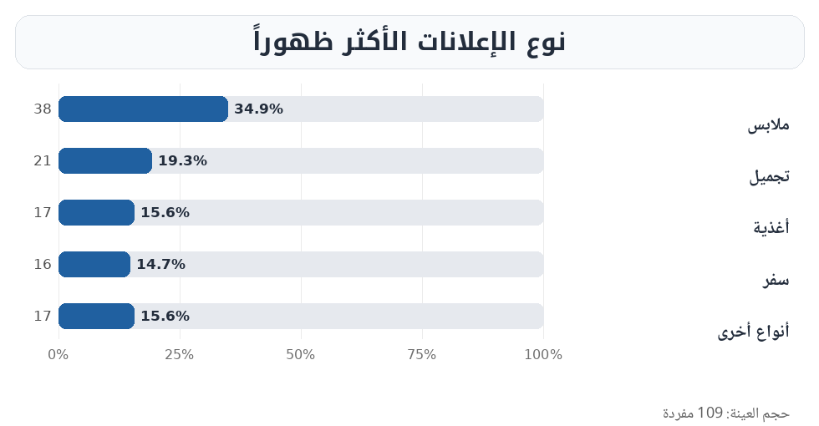
شكل 4 نوع الإعلانات الأكثر ظهوراً

توضح النتائج أن إعلانات الملابس والتجميل والأغذية والسفر هي الأكثر ظهوراً، وهي فئات ترتبط بالحياة اليومية والاستهلاك الشخصي، مما يجعلها أكثر قابلية للتخصيص باستخدام الذكاء الاصطناعي. كما أن الوعي بالذكاء الاصطناعي بلغ 95.4%، وهي نسبة مرتفعة جداً تعني أن الجمهور أصبح مدركاً لوجود التقنية في البيئة الرقمية، وأن تقييمه للإعلانات المولدة آلياً لا يتم بمعزل عن هذا الوعي.

إدراك الإبداع وجذب الانتباه

جدول 5 الوعي والإبداع وجذب الانتباه
البعد | موافق | غير ذلك | دلالة النتيجة
الوعي بوجود الذكاء الاصطناعي | 95.4% | 4.6% | وعي مرتفع جداً
الإعلان يبدو أكثر إبداعاً | 89.9% | 10.1% | تقييم إيجابي قوي
الإعلان يجذب الانتباه | 84.4% | 15.6% | جاذبية بصرية واضحة

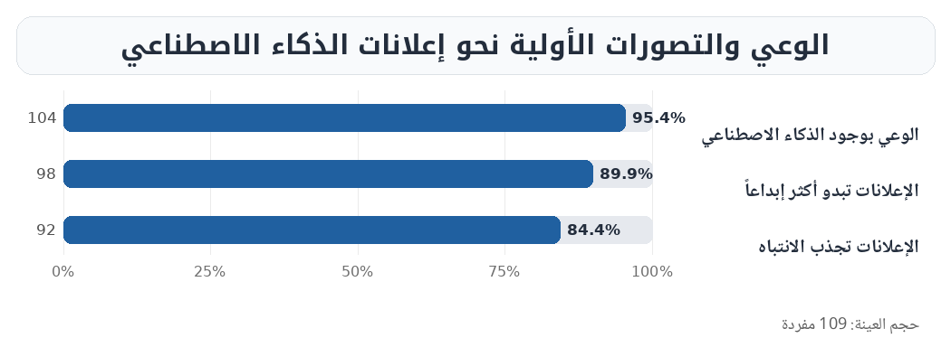
شكل 5 الوعي والتصورات الأولية نحو إعلانات الذكاء الاصطناعي

تؤكد النتائج أن الجمهور لا ينظر إلى الإعلانات المولدة بالذكاء الاصطناعي بوصفها مجرد محتوى آلي جامد، بل يرى فيها قدراً عالياً من الإبداع والجاذبية. فموافقة 89.9% على عنصر الإبداع، و84.4% على جذب الانتباه، تعني أن الذكاء الاصطناعي قادر على تحقيق أثر بصري واتصالي قوي. ومع ذلك، ينبغي عدم الخلط بين الإعجاب بالشكل والثقة في المضمون؛ فالإبداع قد يجذب الانتباه، لكنه لا يضمن وحده تصديق الرسالة أو اتخاذ قرار شرائي دائم

الثقة وتفضيل الإعلانات البشرية
جدول 6 الثقة وتفضيل العنصر البشري
البعد | موافق | غير موافق/غير ذلك | محايد/غير محدد
الثقة في الإعلان المولد بالذكاء الاصطناعي | 50.5% | 31.2% | 18.3%
تفضيل الإعلانات البشرية | 56.9% | 43.1% | -

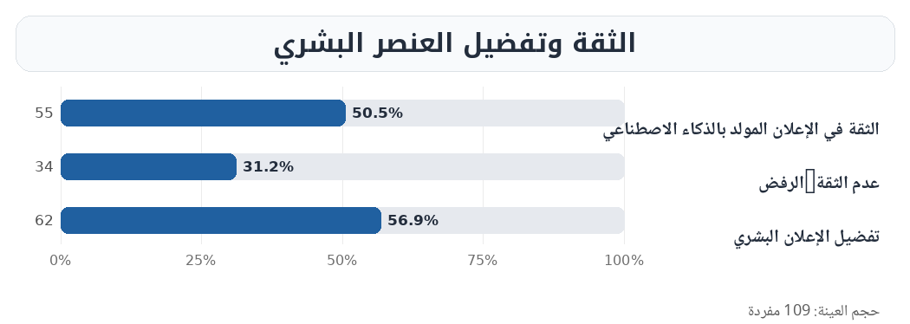
شكل 6الثقة وتفضيل العنصر البشري

تعد الثقة أضعف أبعاد الاتجاه في نتائج الدراسة؛ إذ وافق 50.5% فقط على الثقة في الإعلان المولد بالذكاء الاصطناعي، مقابل 31.2% غير موافقين و18.3% محايدين أو غير محددين. وهذا يوضح وجود مساحة تردد لدى الجمهور، رغم ارتفاع مؤشرات الإبداع والجاذبية. كما أن تفضيل 56.9% للإعلانات البشرية يشير إلى أن الجمهور ما زال يرى في العنصر الإنساني قيمة مرتبطة بالمصداقية والواقعية والخبرة الشعورية.
بناءً على ذلك، يمكن وصف موقف الجمهور بأنه ليس رفضاً للتقنية، بل مطالبة ضمنية بأن تكون التقنية تحت إشراف بشري واضح، وأن يتم الإفصاح عن استخدامها عندما يؤثر ذلك في فهم الجمهور للإعلان. وهذا ينسجم مع الاتجاهات العالمية التي تؤكد ضرورة الشفافية ووضع ضوابط للمحتوى الاصطناعي.

التأثير في القرار الشرائي والتفاعل

جدول 7 التأثير السلوكي والتفاعل والتوقعات المستقبلية
البعد | موافق | غير ذلك | القراءة التحليلية
التأثير على القرار الشرائي | 89.9% | 10.1% | أثر سلوكي مرتفع
التفاعل مع الإعلان | 88.1% | 11.9% | قابلية عالية للتفاعل
مستقبل الذكاء الاصطناعي في الإعلان | 94.5% | 5.5% | توقع قوي بالانتشار

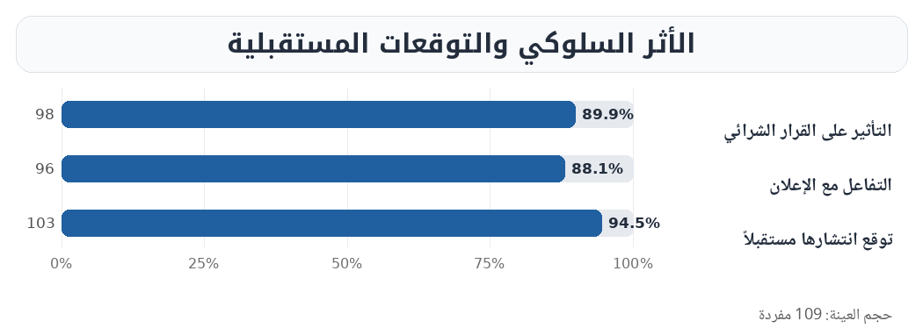
شكل 7 الأثر السلوكي والتوقعات المستقبلية
تظهر النتائج أن الإعلانات المولدة بالذكاء الاصطناعي لا تكتفي بجذب الانتباه، بل تمتلك قدرة عالية على التأثير السلوكي؛ إذ وافق 89.9% من أفراد العينة على تأثيرها في القرار الشرائي، كما وافق 88.1% على التفاعل معها. ويعني ذلك أن الجمهور قد يتجاوز مرحلة المشاهدة إلى مرحلة النقر، أو البحث، أو المقارنة، أو مشاركة الإعلان، أو التفكير في الشراء.
لكن هذا التأثير المرتفع ينبغي تفسيره مع نتائج الثقة؛ فالسلوك الشرائي قد يتأثر بالإبهار والتخصيص، إلا أن الاستمرار في الثقة بالعلامة التجارية يتطلب التزاماً أكبر بالمصداقية. ومن ثم فإن الشركات التي تستخدم الذكاء الاصطناعي في الإعلان تحتاج إلى تحويل الجاذبية إلى علاقة موثوقة، وليس إلى تفاعل لحظي فقط.

التحليل التجميعي للمؤشرات
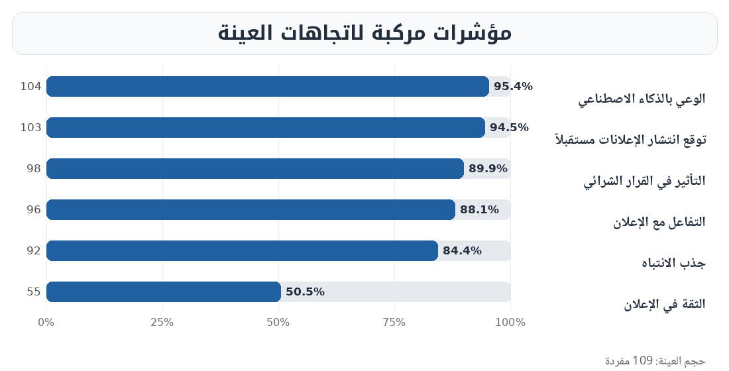
شكل 8 مؤشرات مركبة لاتجاهات العينة
عند تجميع المؤشرات الأساسية يتضح أن أعلى القيم ظهرت في الوعي بالذكاء الاصطناعي بنسبة 95.4%، وتوقع انتشار الإعلانات مستقبلاً بنسبة 94.5%، ثم التأثير في القرار الشرائي بنسبة 89.9%، والتفاعل بنسبة 88.1%، وجذب الانتباه بنسبة 84.4%. في المقابل، بقي مؤشر الثقة عند 50.5% فقط.
يكشف هذا الترتيب عن ما يمكن تسميته بفجوة الثقة. فالفارق بين متوسط مؤشرات القبول السلوكي والجاذبية من جهة، ومؤشر الثقة من جهة أخرى، يشير إلى أن الجمهور يتعامل مع الإعلان المولد بالذكاء الاصطناعي بوصفه إعلاناً مثيراً ومؤثراً، لكنه يحتاج إلى ضمانات أكبر قبل منحه ثقة كاملة. وهذه النتيجة مهمة لأنها تمنع القراءة السطحية للأرقام المرتفعة، وتوضح أن ارتفاع التفاعل لا يعني بالضرورة اكتمال الثقة.
وعليه يمكن القول إن الاتجاه العام للجمهور السعودي إيجابي، لكنه إيجابي مشروط بثلاثة عوامل: وضوح مصدر الإعلان، ووجود رقابة بشرية على المحتوى، واحترام خصوصية بيانات المستخدم. وبدون هذه العوامل قد يتحول الإعجاب بالإبداع إلى شك أو مقاومة.

مناقشة النتائج في ضوء تساؤلات الدراسة
بالنسبة للتساؤل الأول حول اتجاهات الجمهور السعودي، تشير النتائج إلى اتجاه عام إيجابي نحو الإعلانات الرقمية المولدة بالذكاء الاصطناعي، بدليل ارتفاع مؤشرات الوعي والإبداع والجاذبية والتفاعل والتأثير الشرائي. إلا أن هذا الاتجاه ليس إيجابياً مطلقاً، لأن الثقة جاءت في مستوى متوسط، كما ظهر تفضيل نسبي للإعلانات البشرية.
أما التساؤل المتعلق بمدى التقبل، فتوضح النتائج أن الجمهور يتقبل هذه الإعلانات عندما تقدم له قيمة واضحة، سواء في صورة محتوى إبداعي أو إعلان ملائم أو تجربة تفاعلية. وتدعم نسبة 89.9% الخاصة بالتأثير الشرائي هذا الاستنتاج، إذ تعني أن الجمهور لا يكتفي بملاحظة الإعلان، بل قد يسمح له بالتأثير في قراراته الاستهلاكية.
وبالنسبة لتساؤل الثقة، فإن النتائج تكشف أن الثقة تمثل نقطة الضعف الرئيسة. فالإعلان قد يكون جاذباً لكنه لا يصبح مقنعاً بصورة كاملة ما لم يشعر المستخدم بأنه حقيقي وواضح وغير مضلل. وهذا يفسر الحاجة إلى الإفصاح عن استخدام الذكاء الاصطناعي، خاصة في الحالات التي يتضمن فيها الإعلان صوراً أو شخصيات أو ادعاءات قد يعتقد الجمهور أنها واقعية بالكامل.
أما تساؤل التفاعل، فقد جاءت النتائج مرتفعة، مما يدل على قدرة الإعلانات المولدة بالذكاء الاصطناعي على جذب المستخدمين وإثارة سلوكهم الرقمي. ومع ذلك، توصي الدراسة بعدم قياس النجاح بعدد النقرات فقط، بل يجب قياسه أيضاً بمؤشرات الثقة والرضا والنية الشرائية طويلة المدى.

النتائج العامة للدراسة
جميع أفراد العينة يستخدمون وسائل التواصل الاجتماعي يومياً، وهو ما يجعلهم جمهوراً مناسباً لدراسة الإعلانات الرقمية.
أكثر من سبعة من كل عشرة مبحوثين يستخدمون وسائل التواصل أكثر من ثلاث ساعات يومياً، مما يعكس كثافة التعرض للمحتوى الإعلاني.و 93.6% من العينة يلاحظون الإعلانات دائماً أو أحياناً، وهذا يدل على حضور قوي للإعلان الرقمي في التجربة اليومية.
جاءت منصة يوتيوب في المرتبة الأولى من حيث عرض الإعلانات بنسبة 49.5%، تليها تيك توك بنسبة 20.2%.
بلغ الوعي باستخدام الذكاء الاصطناعي في الإعلان 95.4%، وهي نسبة تعكس انتشار المعرفة التقنية بين أفراد العينة.
يرى 89.9% أن الإعلانات المولدة بالذكاء الاصطناعي أكثر إبداعاً، ويرى 84.4% أنها تجذب الانتباه.
الثقة هي أضعف مؤشر في الدراسة؛ إذ بلغت نسبة الموافقة عليها 50.5% فقط، مع وجود 31.2% غير موافقين.
يفضل 56.9% من العينة الإعلانات البشرية، مما يدل على استمرار أهمية اللمسة الإنسانية في الإعلان.
ترى غالبية العينة أن هذه الإعلانات تؤثر في القرار الشرائي بنسبة 89.9%، وأنها تدفع إلى التفاعل بنسبة 88.1%.
يتوقع 94.5% أن يكون للذكاء الاصطناعي مستقبل واسع في صناعة الإعلان الرقمي.

الخلاصة العامة: الاتجاه نحو الإعلانات المولدة بالذكاء الاصطناعي إيجابي من حيث الجاذبية والتأثير، لكنه يحتاج إلى بناء ثقة أكبر من خلال الشفافية والرقابة البشرية وحماية البيانات.

التوصيات التطبيقية
- ضرورة الإفصاح الواضح عند استخدام الذكاء الاصطناعي في إنتاج إعلان يمكن أن يلتبس على الجمهور أنه محتوى بشري أو واقعي بالكامل
- اعتماد نموذج الإنسان في الحلقة، بحيث يظل القرار الإبداعي والمراجعة النهائية تحت إشراف بشري متخصص
- تجنب استخدام الذكاء الاصطناعي في إنتاج ادعاءات مبالغ فيها أو صور قد توهم الجمهور بنتائج غير حقيقية
- التركيز على المنصات الأكثر تعرضاً للإعلانات، مثل يوتيوب وتيك توك، مع تصميم محتوى قصير وواضح ومناسب لطبيعة كل منصة
- تعزيز الثقة من خلال توضيح سياسة الخصوصية، وعدم استخدام البيانات الشخصية في تخصيص الإعلانات بطريقة مزعجة أو غير مفهومة
- إجراء اختبارات قبل إطلاق الحملات لقياس رد فعل الجمهور تجاه الإعلان المولد بالذكاء الاصطناعي، وخاصة في المنتجات الحساسة أو عالية المخاطر
- عدم الاكتفاء بمؤشرات المشاهدة والنقر، بل قياس الثقة والرضا والنية الشرائية والاستعداد للتوصية بالعلامة التجارية
- تدريب فرق التسويق على الاستخدام المسؤول لأدوات الذكاء الاصطناعي، بما يشمل أخلاقيات المحتوى، والتحقق من المعلومات، وتجنب التحيز
- تشجيع الدراسات المستقبلية على استخدام عينات أكبر وبيانات خام تسمح بحساب الثبات والعلاقات الارتباطية بين المتغيرات
وتؤكد الدراسة أن التوصية الأهم ليست زيادة استخدام الذكاء الاصطناعي فقط، بل تحسين طريقة استخدامه؛ فالإعلان الناجح هو الذي يجمع بين دقة التقنية وصدق الرسالة وحساسية الفهم الإنساني.

خاتمة الدراسة
تناولت هذه الدراسة اتجاهات الجمهور السعودي نحو الإعلانات الرقمية المولدة بالذكاء الاصطناعي، في ضوء التحول المتسارع في صناعة الإعلان الرقمي واستخدام أدوات الذكاء الاصطناعي التوليدي في إنتاج المحتوى وتخصيصه. وقد أوضحت الدراسة أن الجمهور السعودي يمتلك وعياً مرتفعاً بهذه التقنية، وأنه يستجيب إيجابياً لعناصر الإبداع وجذب الانتباه والتفاعل، لكنه في الوقت نفسه لا يمنح ثقته الكاملة بسهولة.
وتعد هذه النتيجة من أهم ما توصلت إليه الدراسة؛ لأنها تكشف عن طبيعة مركبة لاتجاه الجمهور. فالمستخدم قد يعجب بالإعلان المولد بالذكاء الاصطناعي، وقد يتفاعل معه، وقد يتأثر به في قراره الشرائي، لكنه يظل بحاجة إلى مؤشرات تؤكد أن الإعلان صادق وشفاف ولا يستغل بياناته أو يخدعه بمحتوى غير واقعي. ومن ثم فإن الثقة ليست عنصراً إضافياً، بل هي شرط أساسي لاستدامة تأثير الإعلان.
كما بينت النتائج أن الجمهور لا يرفض حضور الذكاء الاصطناعي في الإعلان، بل يتوقع توسع استخدامه مستقبلاً. غير أن هذا التوسع ينبغي أن يتم في إطار مسؤول يوازن بين الكفاءة التقنية والقيم الاتصالية، مثل الصدق، والوضوح، واحترام الخصوصية، وحضور العنصر البشري. فالتقنية يمكن أن ترفع جودة الإعلان وتزيد ملاءمته، لكنها لا تعوض الحاجة إلى رسالة إنسانية ذات معنى.
وبذلك تخلص الدراسة إلى أن الإعلانات الرقمية المولدة بالذكاء الاصطناعي تمثل فرصة مهمة للمسوقين في المملكة العربية السعودية، لكنها فرصة مشروطة بإدارة الثقة. وكلما نجحت الشركات في تحقيق الشفافية والمراجعة البشرية وجودة المحتوى، زاد احتمال تحول هذه الإعلانات من مجرد محتوى لافت إلى أداة فعالة لبناء علاقة مستدامة مع الجمهور.

المراجع والملاحق
المراجع
Communications, Space and Technology Commission. (2025). Saudi Internet Report 2024.
DataReportal. (2025). Digital 2025: Saudi Arabia.
Interactive Advertising Bureau. (2025). 2025 Digital Video Ad Spend & Strategy Report.
Saudi Data and Artificial Intelligence Authority. (2024). The State of AI in Saudi Arabia.
Saudi Data and Artificial Intelligence Authority. (2024). Personal Data Protection Law and Implementing Regulations.
Huang, M.-H., & Rust, R. T. (2021). A strategic framework for artificial intelligence in marketing. Journal of the Academy of Marketing Science, 49, 30-50. https://doi.org/10.1007/s11747-020-00749-9
Davenport, T., Guha, A., Grewal, D., & Bressgott, T. (2020). How artificial intelligence will change the future of marketing. Journal of the Academy of Marketing Science, 48, 24-42. https://doi.org/10.1007/s11747-019-00696-0
Vlačić, B., Corbo, L., Costa e Silva, S., & Dabić, M. (2021). The evolving role of artificial intelligence in marketing: A review and research agenda. Journal of Business Research, 128, 187-203. https://doi.org/10.1016/j.jbusres.2021.01.055
Ford, J. B., Jain, V., Wadhwani, K., & Gupta, D. G. (2023). The future of advertising research and practice: A review of AI advertising. Journal of Business Research, 166, 114124. https://doi.org/10.1016/j.jbusres.2023.114124
Chen, Y., et al. (2024). Consumer attitudes toward AI-generated advertisements: Appeal and avoidance. Journal of Business Research, 185, 114867. https://doi.org/10.1016/j.jbusres.2024.114867
Gu, J., et al. (2024). Consumer acceptance of AI-generated advertising: Antecedents and implications. Journal of Theoretical and Applied Electronic Commerce Research, 19(3), 2308-2329. https://doi.org/10.3390/jtaer19030108
Wang, S., et al. (2024). How and when disclosure of AI-generated ads can persuade consumers. Journal of Consumer Marketing. https://doi.org/10.1108/JCM-04-2024-6806
Gao, B., Wang, Y., Xie, H., Hu, Y., & Hu, Y. (2023). Artificial Intelligence in Advertising: Advancements, Challenges, and Ethical Considerations in Targeting, Personalization, Content Creation, and Ad Optimization. SAGE Open. https://doi.org/10.1177/21582440231210759
Dwivedi, Y. K., Hughes, L., Ismagilova, E., et al. (2021). Artificial Intelligence (AI): Multidisciplinary perspectives on emerging challenges, opportunities, and agenda for research, practice and policy. International Journal of Information Management, 57, 101994. https://doi.org/10.1016/j.ijinfomgt.2019.08.002
OECD. (2024). OECD AI Principles: Updated principles for trustworthy AI.
Meta. (2024). Our approach to labeling AI-generated content and manipulated media.
KPMG. (2024). Generative AI Consumer Trust Survey.

ملحق (الاستبيان)
عنوان الاستبيان

اتجاهات الجمهور السعودي نحو الإعلانات الرقمية المولدة بالذكاء الاصطناعي

مقدمة

عزيزي المشارك،

يهدف هذا الاستبيان إلى التعرف على آراء الجمهور حول الإعلانات الرقمية التي يتم إنشاؤها باستخدام الذكاء الاصطناعي.

جميع الإجابات سرية وتستخدم لأغراض البحث فقط.

القسم الأول

استخدام وسائل التواصل والإعلانات

هل تستخدم وسائل التواصل الاجتماعي بشكل يومي؟
نعم
لا

كم ساعة تستخدم وسائل التواصل الاجتماعي يومياً؟
أقل من ساعة
1 – 3 ساعات
3 – 5 ساعات
أكثر من 5 ساعات

هل تلاحظ الإعلانات أثناء استخدامك وسائل التواصل؟
دائماً
أحياناً
نادراً

ما المنصة التي ترى فيها الإعلانات أكثر؟
إنستغرام
سناب شات
تيك توك
يوتيوب
أخرى

ما نوع الإعلانات التي تتابعها غالباً؟
منتجات تجميل
سفر وسياحة
أغذية ومشروبات
ملابس
خدمات
أخرى

هل تعتقد أن بعض الإعلانات يتم إنشاؤها باستخدام الذكاء الاصطناعي؟
نعم
لا
لا أعلم

القسم الثاني
آراؤك حول الإعلانات باستخدام الذكاء الاصطناعي
الإعلانات التي يستخدم فيها الذكاء الاصطناعي تبدو أكثر إبداعاً؟
موافق
محايد
غير موافق

الإعلانات المولدة بالذكاء الاصطناعي تجذب انتباهي أثناء التصفح؟
موافق
محايد
غير موافق

الإعلانات المولدة بالذكاء الاصطناعي تكون مناسبة لاهتماماتي؟
موافق
محايد
غير موافق

أشعر بالثقة تجاه الإعلانات التي يتم إنشاؤها باستخدام الذكاء الاصطناعي؟
موافق
محايد
غير موافق

استخدام الذكاء الاصطناعي في الإعلانات يثير لدي مخاوف تتعلق بالخصوصية؟
موافق
محايد
غير موافق

أفضل الإعلانات التي يصممها البشر أكثر من الإعلانات المولدة بالذكاء الاصطناعي؟
موافق
محايد
غير موافق

القسم الثالث

تأثير الإعلانات

الإعلانات المبتكرة تجعلني مهتماً بالمنتج؟
موافق
محايد
غير موافق

الإعلانات المولدة بالذكاء الاصطناعي قد تؤثر على قراري في الشراء؟
موافق
محايد
غير موافق

إذا كان الإعلان جذاباً فقد أتفاعل معه؟
موافق
محايد
غير موافق

أتوقع زيادة استخدام الذكاء الاصطناعي في الإعلانات مستقبلاً؟
موافق
محايد
غير موافق

القسم الرابع

بيانات شخصية

الجنس؟
ذكر
أنثى

العمر؟
أقل من 20 سنة
20 – 29 سنة
30 – 39 سنة
40 – 49 سنة
50 سنة فأكثر

المستوى التعليمي
ثانوي أو أقل
دبلوم
بكالوريوس
دراسات عليا

القسم الخامس

ما رأيك في استخدام الذكاء الاصطناعي في الإعلانات الرقمية؟

